**PLATMAN**

Game Design Document

Versão: 1.0

Autores:

Marlon Secundo

Rio Grande do Norte,

Janeiro de 2018

SUMÁRIO

SUMÁRIO 2

1. HISTÓRIA 3

Início 3

1ª Parte: A Procura 3

2ª Parte: O Desafio 4

3ª Parte: vontade e determinação 5

2. Gameplay 6

Mecânica de Jogo 6

Desafios e Métodos Para Superar 6

Avanço e Dificuldade 6

Gameplay e História 7

Recompensas 7

Condição de Vitória 7

Condição de Derrota 7

3. PERSONAGENS 8

4. CONTROLES 9

5. CÂMERA 10

6. UNIVERSO DO JOGO 11

7. INIMIGOS 12

8. INTERFACE 13

9. CUTSCENES 14

10. CRONOGRAMA 15

1. HISTÓRIA

Início

O início da história retrata Platman um personagem sonhador e aventureiro, um personagem com sua alma cheia de aspirações e vontade, mas atualmente se sente sozinho no mundo em que vive, e de alguma forma almeja preencher esse vazio de seu corpo.

Logo de repente, ao olhar as estrelas distantes em seu lar, Platman adormece e por um momento aparece um em mundo composto por estrelas e objetos do espaço sideral. Sem entender nada, ele percorre por esse mundo até encontrar um pequeno pedaço de papel no chão. Ele atentamente pega o papel e lê o que está escrito.

O papel, escrito em versos e poesias, então inicia o lugar e a jornada do herói presente:

Platman por seu grande desejo e sentimento acaba entrando nesse mundo. Agora trará consigo seu coração, como guardado em uma espécie de caixa, mas quase que vazio apenas batendo fraco e lentamente. Consequentemente, ele terá que buscar todas as partes de seu coração soltas, nesse mundo para poder ter um coração completo que sempre almeja. Porém há um grande perigo, pois, todo desejo necessita de um desafio, e quanto maior for ele maior será o desafio imposto, e Platman percebe que quanto mais tempo ficar nesse mundo mais perdido você estará nele. Logo sua aventura, o próprio mundo em que está torna-se seu grande desafio, em uma corrida contra o tempo. E assim começa a primeira parte da história em que Platman se encontra perdido e com pouca esperança.

1ª Parte: A Procura

No início da primeira parte é apresentado a mecânica de gravidade onde o próprio mundo que agora ele está se torna um labirinto, e que o tempo está a sua caça, ele terá que finalizar cada parte de sua jornada antes que o tempo o encontre.

Platman terá que sair da dúvida e desconfiança presente em seu coração para conseguir prosseguir.

Como tudo começou vazio, há a presença de vários buracos negros nessa primeira parte, os quais tentam a todo momento, sugar para o vazio o pequeno pedaço de seu coração.

Durante o trajeto Platman continua a encontrar poemas e poesias que o ajudam a entender o que está acontecendo, tais poesias aumentam a esperança de Platman neste mundo sombrio.

Após Platman conseguir passar por todas essas dificuldades ele enfrentará seu primeiro grande inimigo: Um buraco negro que possui consciência própria que tentará, de todo jeito, destruir qualquer aventureiro nas proximidades.

Depois de uma intensa batalha, ele consegue derrotar o buraco negro, e assim é revelado a primeira parte de seu coração. Ao pegá-la, seu coração se enche mais e começa a bater mais rápido, em seguida aparece um poema.

O poema lhe explica que ao passar por um desafio e não desistir, nos tornamos mais fortes e aptos a prosseguir o nosso caminho. Em seguida Platman consegue despertar um novo poder, uma proteção que será de grande ajuda daqui para a frente, um escudo capaz de protege-lo de diversos perigos que viriam a surgir.

2ª Parte: O Desafio

Na segunda parte Platman, com uma parte do seu coração, se revigora e ganha a confiança e força que precisava para poder continuar. Mas agora o perigo é bem maior, e ele se encontra no meio de uma intensa chuva de meteoros, meteoros por toda a parte tentando atingi-lo, ele terá que se desviar e utilizar seu poder para passar por essa etapa.

Platman terá que aprender a ultrapassar os desafios e perigo, utilizando sua própria força e determinação. Os poemas e poesias continuarão a mostrar o caminho.

No fim dessa parte da jornada ele encontra o segundo grande desafio, um meteoro gigante o qual se move rapidamente com muita agilidade e destreza, além de atirar chuvas de meteoros em sua direção. Platman terá que saber desviar e proteger de todos os seus ataques para conseguir sua vitória.

E depois de conseguir passar por este grande desafio ele encontra a segunda parte de seu coração, e mais uma vez ganha cada vez mais força e determinação para a última parte de sua jornada, nada mais o impedirá dele almejar seus sonhos, ele lutará com toda a sua vontade de seu coração para conseguir o que deseja.

Platman adquire o poder de destruir objetos a sua volta, ele conseguirá passar por qualquer coisa que tentará colocar um obstáculo em seu caminho.

3ª Parte: determinação

Ele conseguirá atravessar os caminhos do universo. Ele não desistirá, ele lutará sem hesitar de forma alguma.

Nessa terceira parte há presença de inimigos no jogo, uma espécie de robôs com inteligência artificial que tentaram captura-lo e mata-lo, além dos perigos presentes nas etapas anteriores da história.

No meio da terceira parte Platman será desafio por um pequeno chefão, um robô gigante chefe dos robôs que tentará derrota-lo e fazê-lo desistir de toda a jornada. Ao derrota-lo Platman conseguirá evoluir completamente conseguirá a ultima parte do coração e acenderá uma chama ao redor de seu corpo, a sua chama é a sua alma, a alma de sua vontade, de vencer o impossível, de passar por todos os perigos e desafios de sua vida, e seu cachecol ficará tão largo como nunca.

No final ele encontrará o último grande desafio, uma nebulosa que será a última porta para a saída deste mundo. Depois de diversas batalhas, no final ao conseguir derrota-la a nebulosa, passará por uma transformação, ela se tornará uma estrela, símbolo da esperança e vitória de Platman e com isso abre uma porta com a estrela a seu lado. E acorda, levanta da cama, coloca seu cachecol e olhará mais uma vez a estrela lá no céu que ele conseguiu transformar.

E com isso sairá para a vida com seu cachecol correndo mais uma vez para o inesperado.

1. Gameplay

Mecânica de Jogo

Platman é um jogo de plataforma 2D em que tem como desafios para o jogador, uma mecânica de alteração de gravidade e um estilo de corrida contra o tempo. O personagem principal ele terá que atravessar o nível antes que o tempo definido acabe, a velocidade do personagem aumentará de acordo com o tempo de corrida. O jogador poderá inverter a direção da gravidade, uma vez que a gravidade puxa pra baixo, agora puxará para cima, para assim poder passar de partes específicas do jogo.

Desafios e Métodos Para Superar

Os desafios do jogo serão compostos por plataformas de diversos tipos em que o personagem terá que percorrer, blocos que se movimentam, abismos. Com a mecânica de gravidade, haverá blocos que impedem a alteração, blocos armadilha que alteram em locais que provocam a morte do personagem. Na segunda parte do jogo haverá meteoros que serão disparados em locais específicos do jogo, nisso o personagem utilizará um escudo para passar desses locais. Além de inimigos em que o personagem principal poderá derrota-los com seu poder de destruição de área ao redor. Tudo isso junto com a corrida contra ao tempo.

Avanço e Dificuldade

O jogador precisará completar todo o percurso do nível antes que o tempo acabe para que possa prosseguir a diante. Na primeira etapa será implementado os diversos tipos de blocos no jogo e a mecânica gravitacional, na segunda parte será implementado os meteoros, já na última parte serão implementados os inimigos de jogos. No final de cada parte o personagem principal terá que enfrentam o chefão correspondente daquele estágio.

Gameplay e História

Para prosseguir com a história o personagem principal terá que derrotar cada chefão de fase. O jogo também terá poemas e poesias que complementam a história, o personagem principal poderá coletá-los ou não conforme sua escolha. Também será incrementando pequenos diálogos do personagem durante o jogo.

Recompensas

O jogo possibilitará a coleta de poeira estelar que forneceram pontos e energia que o personagem utilizará no jogo. Além de que ao derrotar cada vilão o personagem principal ganhará uma nova habilidade para o jogo.

Condição de Vitória

O usuário completará o jogo quando derrotar todos os vilões e recuperar cada pedaço de seu coração.

Condição de Derrota

Não conseguir completar o nível antes do tempo ou cair em qualquer uma das armadilhas compostas num nível. O personagem principal possuirá apenas um nível.

1. PERSONAGENS

Platman

**Nome:** Platman

**Idade:** 18

**Tipo:** Humanoide

**Sexo:** Masculino

**Personalidade:** Primeiramente covarde, sem confiança em si mesmo, sem esperança. Posteriormente corajoso, acredita em seu coração e sua grande vontade de prosseguir.

**Poderes Especiais:** Inversão de Gravidade, Escudo Temporário, Explosão de Energia ao Redor.

**Aparência:**

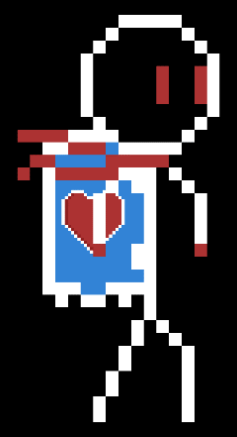

**Ações:** Andar, Correr, Pular, Escorregar.

1. CONTROLES

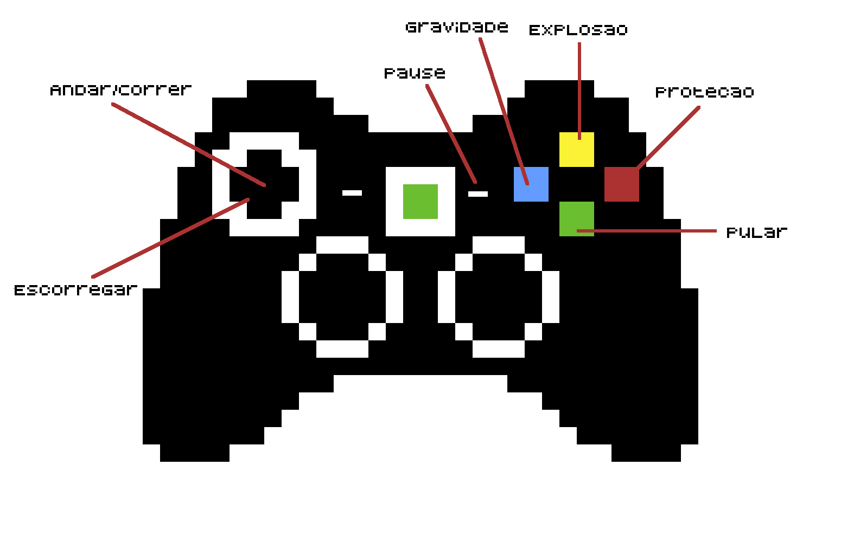

1. CÂMERA

Camera 2D, conforme a ilustração:

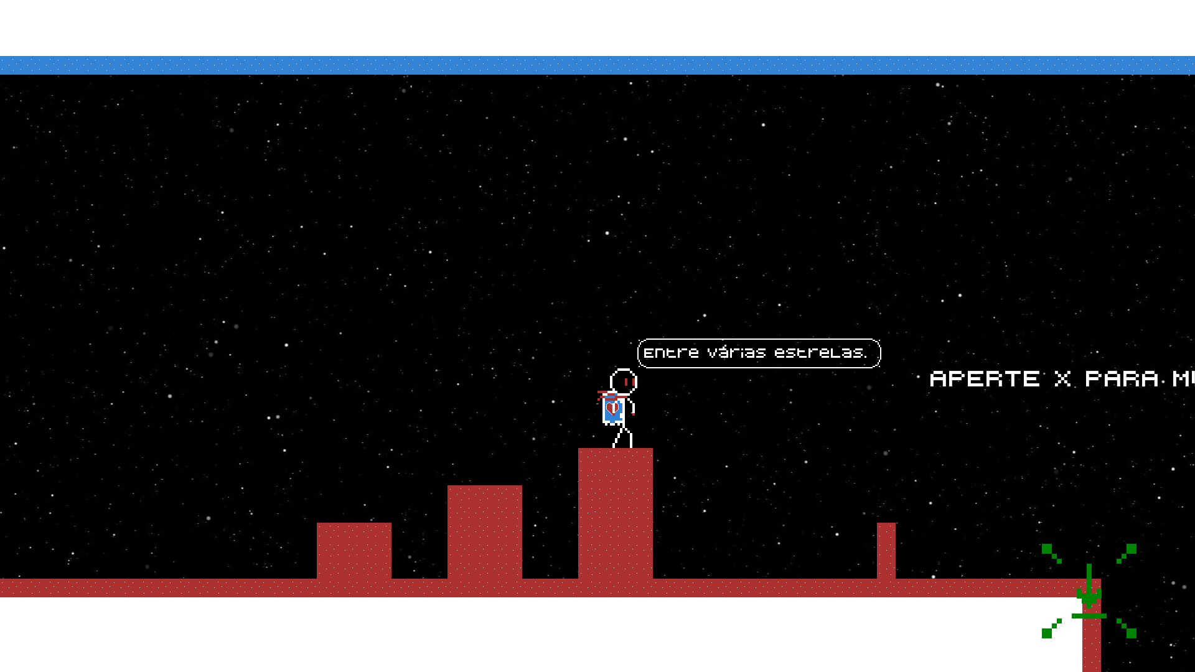

1. UNIVERSO DO JOGO

descrição

A estrutura do cenário será composta por diversos blocos monocromáticos, que com aparência de diferente apresentaram uma funcionalidade ou ideia diferente para o personagem. A temática do cenário é o espaço sideral, assim apresentará diversos elementos que constitui o espaço como estrelas, poeira estelar, planetas e etc. As fases de cada cenário serão conectadas por uma espécie de portal que levará o personagem principal para a próxima fase.

Cenário: A procura

O cenário terá uma emoção de solidão e perdição. Relacionando com a temática do espaço sideral, cada fase apresentará no fundo imagens de buracos negros, energia escura, elementos do espaço dão ideia a emoção definida. Assim a música terá um aspecto melancólico, mas também um pouco esperançoso, dando uma ideia de progresso para o início da jornada.

Cenário: O Desafio

O cenário terá uma emoção de desafio e perigo. Apresentando imagens de estrelas e o sol, com chuvas de meteoros no fundo, trazendo um clima de extremo perigo. A música utilizada terá um estilo empolgante e desafiador.

Cenário: Determinação

O cenário terá uma emoção de determinação e finalização de tudo. Apresentando imagens de planetas e galáxias no fundo, mostrando o sentido que ele está perto de voltar para casa. A música utilizada será de acordo com as emoções deste cenário.

1. INIMIGOS

Os inimigos somente aparecerão na 3ª Parte do jogo. Os inimigos serão uma espécie de robôs espaciais que dominam esta parte do mundo. O jogador superará cada inimigo utilizando o seu poder de destruição, dependendo do inimigo ele terá que utilizar mais energia do seu poder. Ao derrotar o inimigo o jogador ganha mais energia e pontuação de jogo.

O robô ao encontrar o personagem o perseguira-lo e disparará bolas de fogo em sua direção.

1. INTERFACE

- Design e ilustração do HUD (head-up display);

- Posicionamento dos elementos do HUD;

- Design e ilustração das interfaces do jogo: tela inicial, menu de opções, tela de pause, menu de itens, tela de loading, etc...

1. CUTSCENES

- Descrição dos filmes que serão incluídos no jogo;

- Descrição dos roteiros;

- Qual método será usado para a criação dos filmes?

1. CRONOGRAMA

- Descrição detalhada do cronograma de desenvolvimento;

- Modelo de cronograma:

|  |  |  |  |  |  |  |  |  |  |  |  |  |  |  |  |  |  |  |  |  |  |  |  |  |
| --- | --- | --- | --- | --- | --- | --- | --- | --- | --- | --- | --- | --- | --- | --- | --- | --- | --- | --- | --- | --- | --- | --- | --- | --- |
|  | **Jan** | | **Fev** | | **Mar** | | **Abr** | | **Mai** | | **Jun** | | **Jul** | | **Ago** | | **Set** | | **Out** | | **Nov** | | **Dez** | |
| 1 - Escrever o GDD |  |  |  |  |  |  |  |  |  |  |  |  |  |  |  |  |  |  |  |  |  |  |  |  |
|  |  |  |  |  |  |  |  |  |  |  |  |  |  |  |  |  |  |  |  |  |  |  |  |
| 2 – Menu de Pausa |  |  |  |  |  |  |  |  |  |  |  |  |  |  |  |  |  |  |  |  |  |  |  |  |
|  |  |  |  |  |  |  |  |  |  |  |  |  |  |  |  |  |  |  |  |  |  |  |  |

Ideias

* Colisão épica com um monstro forte, o usuário terá que apertar diversas vezes o botão de lutar pra vencer de uma vez o monstro durante essa colisão